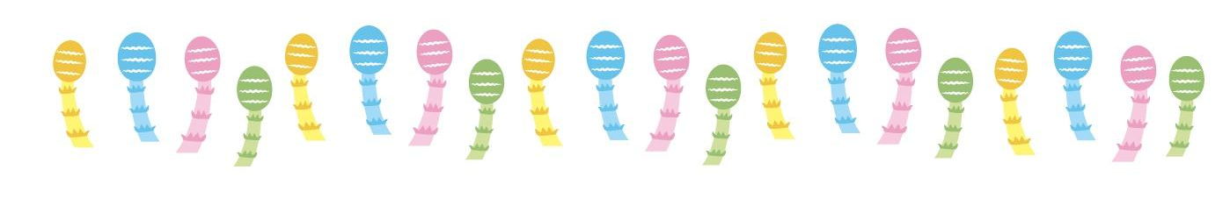

令和6年度ご入学に向けての説明動画です。
２０分程度ありますので、お時間のある時にご覧ください。
以下のリンクをクリックいただくと、動画サイトに移動します
ご覧いただき、分かりにくいところや相談したいことがありましたら、遠慮なく学校までご連絡ください。


https://youtu.be/dlgkRipVyZk

